

**KAUNO TECHNOLOGIJOS UNIVERSITETAS**

**INFORMATIKOS FAKULTETAS**

**(T120B145) Kompiuterių tinklai ir internetinės technologijos**

***KT projekto ataskaita***

Atliko:

IFF-8/13 Mykolas Paulauskas

Tikrino:

dėst. Jolanta Totoraitienė

**KAUNAS 2020**

1. Įvadas

**Darbo tikslas –** pagal duotą schemos paveikslėlį irtinklų konfigūracijos lentelę suprojektuoti rajono mokyklų tinklą.

|  |  |  |  |  |  |  |  |  |
| --- | --- | --- | --- | --- | --- | --- | --- | --- |
|  | **Mokyklų tinklų konfigūracija** | | | | | **IP numerių intervalai** | | |
| **Jpg Nr** | **1** | **2** | **3** | **4** | **5** | **Viešiems tinklams** | **Administracijų tinklams** | **Tarnybiniams ryšiams** |
| 4 | 12v+20v | 18v+10a | 14vW | 16vW | 12v+10a | 172.16.64.0/23 | 192.168.5.192/24 | 10.10.10.224/26 |

lentelė . varianto nr. - 4

Paveikslėlis, kuriame yra žemėlapis

Automatiškai sugeneruotas aprašymas

pav. Užduoties paveiksliukas

Pagal užduotyje nurodytus parametrus tinklo schemoje Viekšniai turės turėti du potinklius (vienas viešas, kitas administracinis), Židikiuose taip pat bus du potinkliai – abudu vieši. Per Tirkslius nuosekliai bus sujungti Šerkšnėnai ir Seda, Tirkšliai turės du viešus potinklius. Šerkšnėnai ir Seda turės tik po vieną viešą potinklį, tačiau abiejuose mokyklose bus po bevielį įrenginį.

1. Tinklo topologinės schemos projektavimas

* Kadangi Mažeikiai yra pažymėtas kaip centras, tai jame bus serveris ir bus reikalingas maršrutizatorius.
* Sekantis maršrutizatorius bus reikalingas Viekšniuose siekiant atskirti vieša ir administracinį tinklą.
* Židikiuose maršrutizatoriau nereikia, nes juose yra tik vieši tinklai, nėra nurodyta „+R“ parametro. Tačiau reikės papildomo komutatoriaus, kuriame turės būti FGE modulis, nes mokyklos į kamieninį tinklą turi būti jungiamos su optiniu *gigabit ethernet* kabeliu.
* Tirkšliuose reikės maršrutizatoriaus, dėl dviejų priežasčių – šioje mokykloje reikės atskirti vieša ir administracinį potinklį, taipogi per ją į kamieninį tinklą bus prijungtos Sedos ir Šerkšnėnų tinklai.
* Šerkšnėnuose reikės maršrutizatoriaus, kadangi per šią mokyklą į kamieninį tinklą jungsis Seda.
* Sedoje nereikės maršrutizatoriau, tačiau reikės papildomo komutatoriaus norint realizuoti kamieninio tinklo sujungimą optinėmis jungtimis.

Pagal tokį išplanavimą gauname tokią topologinę schemą:

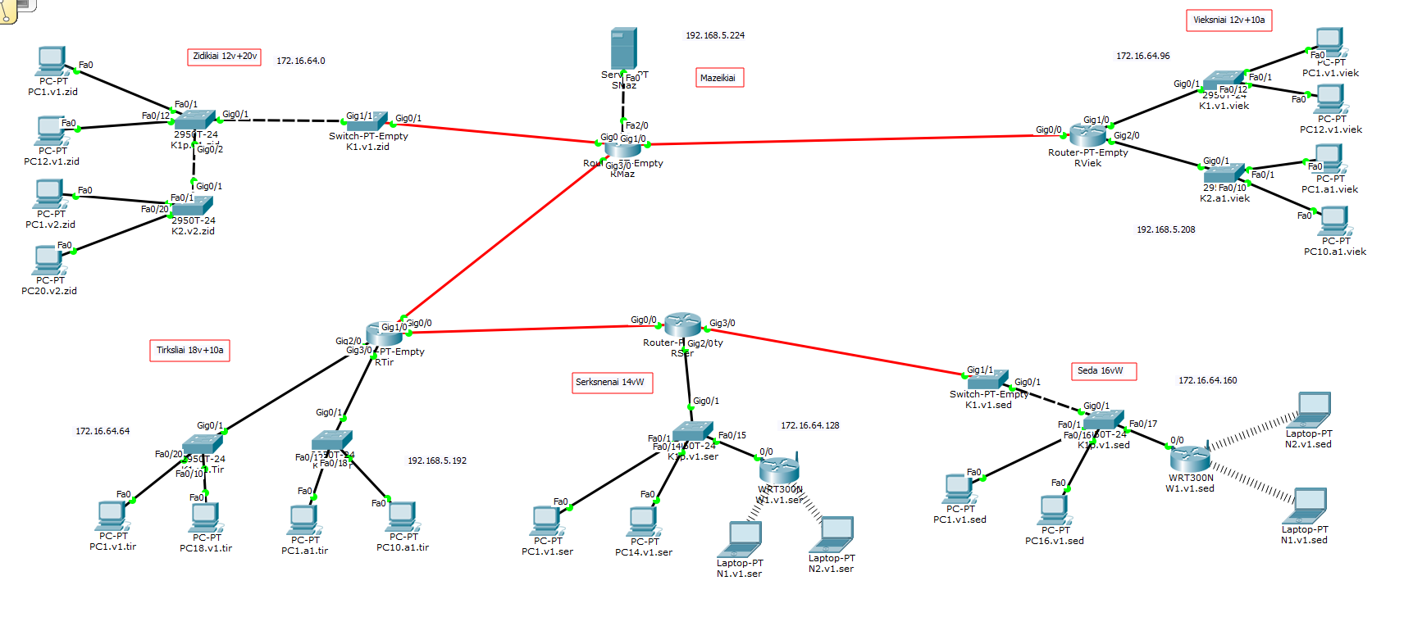

pav. Topologinė schema

1. IP adresų paskirstymas

|  |  |  |  |  |  |  |
| --- | --- | --- | --- | --- | --- | --- |
| **LAN** | **Numeruojama sąsajų** | **Potinklio tipas** | **Potinklio dydis** | **Prefiksas** | **Kaukė** | **Adresų segmentas nuo - iki** |
| Tir.a | 11 | Admin | 16 | /28 | 255.255.255.240 | 192.168.5.192 - 192.168.5.207 |
| Viek.a | 11 | Admin | 16 | /28 | 255.255.255.240 | 192.168.5.208 - 192.168.5.223 |
| SMaz-RMaz | 2 | Admin | 4 | /30 | 255.255.255.252 | 192.168.5.224 - 192.168.5.227 |
| RMaz-RTir | 2 | Tarnyb | 4 | /30 | 255.255.255.252 | 10.10.10.224 - 10.10.10.227 |
| RMaz-RViek | 2 | Tarnyb | 4 | /30 | 255.255.255.252 | 10.10.10.228 - 10.10.10.231 |
| RTir-RSer | 2 | Tarnyb | 4 | /30 | 255.255.255.252 | 10.10.10.232 - 10.10.10.235 |
| Zid | 33 | Viešas | 64 | /26 | 255.255.255.192 | 172.16.64.0 - 172.16.64.63 |
| Tir.v | 19 | Viešas | 32 | /27 | 255.255.255.224 | 172.16.64.64 - 172.16.64.95 |
| Viek.v | 19 | Viešas | 32 | /27 | 255.255.255.224 | 172.16.64.96 - 172.16.64.127 |
| Ser | 16 | Viešas | 32 | /27 | 255.255.255.224 | 172.16.64.128 - 172.16.64.159 |
| Sed | 18 | Viešas | 32 | /27 | 255.255.255.224 | 172.16.64.160 - 172.16.64.191 |

lentelė Adresų lentelė su tarnybiniais ryšiais

|  |  |  |  |  |  |  |
| --- | --- | --- | --- | --- | --- | --- |
| **LAN** | **Kompiuterių skaičius** | **Kaukė** | **Adresų segmentas nuo - iki** | **Gateway adresas** | **Adresai kompiuteriams** | **Adresas belaidžiam įrenginiui** |
| Tir.a | 10 | 255.255.255.240 | 192.168.5.192 - 207 | 192.168.5.206 | 192.168.5.193 - 202 |  |
| Viek.a | 10 | 255.255.255.240 | 192.168.5.208 - 223 | 192.168.5.222 | 192.168.5.209 - 218 |  |
| SMaz-RMaz | 1 | 255.255.255.252 | 192.168.5.224 - 227 | 192.168.5.226 | 192.168.5.225 |  |
| Zid | 32 | 255.255.255.192 | 172.16.64.0 - 63 | 172.16.64.62 | 172.16.64.1 - 32 |  |
| Tir.v | 18 | 255.255.255.224 | 172.16.64.64 - 95 | 172.16.64.94 | 172.16.64.65 - 82 |  |
| Viek.v | 12 | 255.255.255.224 | 172.16.64.96 - 127 | 172.16.64.126 | 172.16.64.97 - 108 |  |
| Ser | 14 | 255.255.255.224 | 172.16.64.128 - 159 | 172.16.64.158 | 172.16.64.129 - 142 | 172.16.64.143 |
| Sed | 16 | 255.255.255.224 | 172.16.64.160 - 191 | 172.16.64.190 | 172.16.64.161 - 176 | 172.16.64.177 |

lentelė Adresų lentelė su kompiuterių ir belaidžių įrenginių adresais

1. Tinklo modeliavimas

Suprojektuotam modelyje sukonfigūravus visų prietaisų IP adresus, Gateway adresus ir tinklo kaukes gauname tokią topologinę schemą:

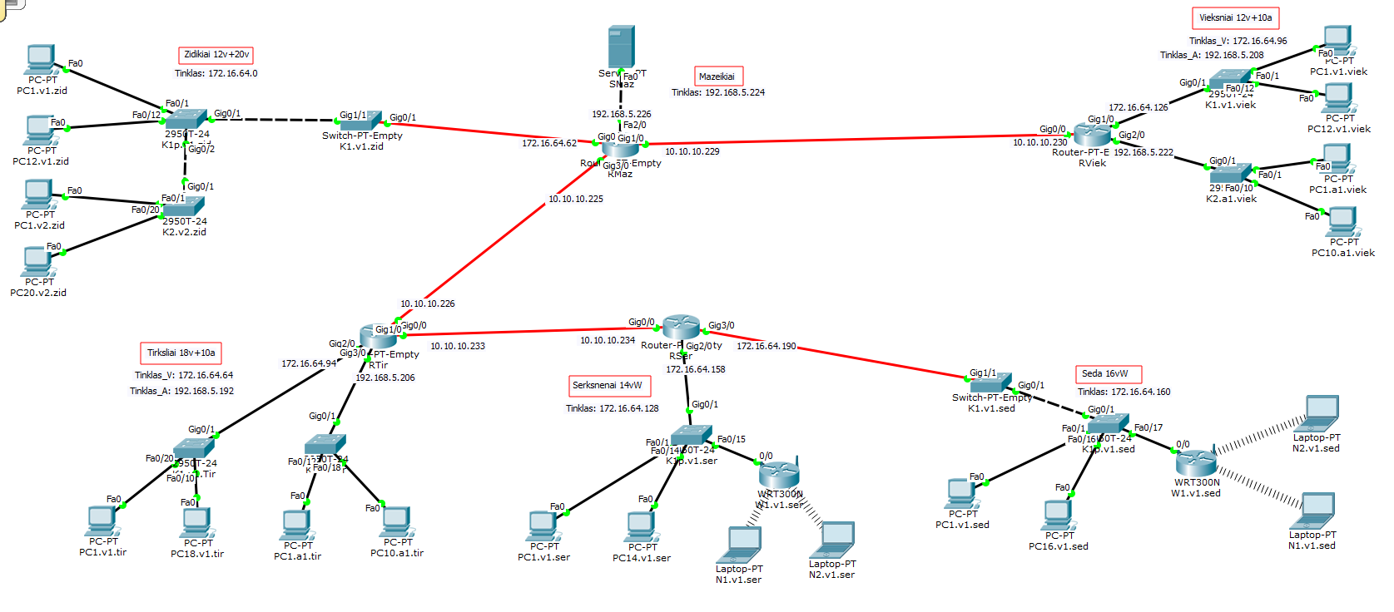

pav. Topologinė schema su konfigūruotais adresais

Nors adresai suskirstyti teisingai, tačiau dabar negalime ping‘inti kompiuterių kituose mokylose (tačiau galime ping‘inti kompiuterius vietiniame tinkle). Reikia sukonfigūruoti maršrutus.

1. Maršrutų lentelių sudarymas

|  |  |  |  |  |
| --- | --- | --- | --- | --- |
| **RMaz** |  |  |  |  |
| **Žymėjimas** | **Tinklo IP adresas** | **Tinklo kaukė** | **Per kurį maršrutizatorių** | **Sekančio šuolio adresas** |
| Viek.v | 172.16.64.96 | 255.255.255.224 | RViek | 10.10.10.230 |
| Viek.a | 192.168.5.208 | 255.255.255.240 | RViek | 10.10.10.230 |
| Tir.v | 172.16.64.64 | 255.255.255.224 | RTir | 10.10.10.226 |
| Tir.a | 192.168.5.192 | 255.255.255.240 | RTir | 10.10.10.226 |
| Ser | 172.16.64.128 | 255.255.255.224 | RTir | 10.10.10.226 |
| Sed | 172.16.64.160 | 255.255.255.224 | RTir | 10.10.10.226 |

lentelė Mažeikių maršrutizatoriaus lentelė

|  |  |  |  |  |
| --- | --- | --- | --- | --- |
| **RViek** |  |  |  |  |
| **Žymėjimas** | **Tinklo IP adresas** | **Tinklo kaukė** | **Per kurį maršrutizatorių** | **Sekančio šuolio adresas** |
| Zid | 172.16.64.0 | 255.255.255.192 | RMaz | 10.10.10.229 |
| Tir.v | 172.16.64.64 | 255.255.255.224 | RMaz | 10.10.10.229 |
| Tir.a | 192.168.5.192 | 255.255.255.240 | RMaz | 10.10.10.229 |
| Ser | 172.16.64.128 | 255.255.255.224 | RMaz | 10.10.10.229 |
| Sed | 172.16.64.160 | 255.255.255.224 | RMaz | 10.10.10.229 |
| Maz | 192.168.5.224 | 255.255.255.252 | RMaz | 10.10.10.229 |

lentelė Viekšnių maršrutizatoriaus lentelė

|  |  |  |  |  |
| --- | --- | --- | --- | --- |
| **RTir** |  |  |  |  |
| **Žymėjimas** | **Tinklo IP adresas** | **Tinklo kaukė** | **Per kurį maršrutizatorių** | **Sekančio šuolio adresas** |
| Zid | 172.16.64.0 | 255.255.255.192 | RMaz | 10.10.10.225 |
| Maz | 192.168.5.224 | 255.255.255.252 | RMaz | 10.10.10.225 |
| Viek.v | 172.16.64.96 | 255.255.255.224 | RMaz | 10.10.10.225 |
| Viek.a | 192.168.5.208 | 255.255.255.240 | RMaz | 10.10.10.225 |
| Ser | 172.16.64.128 | 255.255.255.224 | RSer | 10.10.10.234 |
| Sed | 172.16.64.160 | 255.255.255.224 | RSer | 10.10.10.234 |

lentelė Tirkšlių maršrutizatoriaus lentelė

|  |  |  |  |  |
| --- | --- | --- | --- | --- |
| **RSer** |  |  |  |  |
| **Žymėjimas** | **Tinklo IP adresas** | **Tinklo kaukė** | **Per kurį maršrutizatorių** | **Sekančio šuolio adresas** |
| Tir.v | 172.16.64.64 | 255.255.255.224 | RTir | 10.10.10.233 |
| Tir.a | 192.168.5.192 | 255.255.255.240 | RTir | 10.10.10.233 |
| Viek.v | 172.16.64.96 | 255.255.255.224 | RTir | 10.10.10.233 |
| Viek.a | 192.168.5.208 | 255.255.255.240 | RTir | 10.10.10.233 |
| Zid | 172.16.64.0 | 255.255.255.192 | RTir | 10.10.10.233 |
| Maz | 192.168.5.224 | 255.255.255.252 | RTir | 10.10.10.233 |

lentelė Šerkšnėnų maršrutizatoriaus lentelė

Su šiais maršrutizatorių nustatymais rajono mokyklų tinklas tampa pilnai pasiekiamas.

1. Tinklo konfigūracijos testavimas

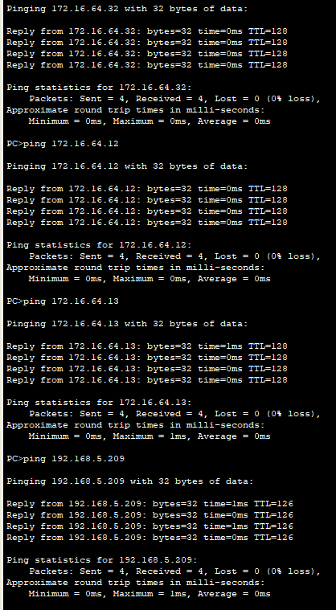

lentelė ping iš Židikių PC į įvairius kitus kompiuterius

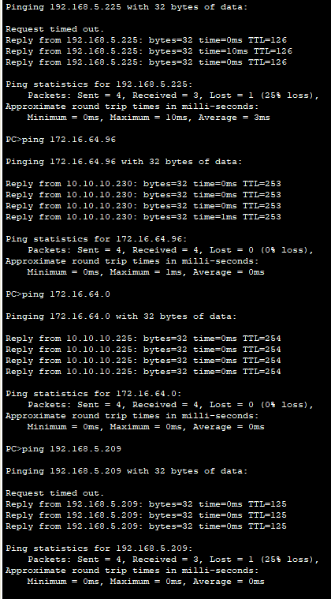

pav. ping iš Tirkšlių PC į įvairius kitus kompiuterius

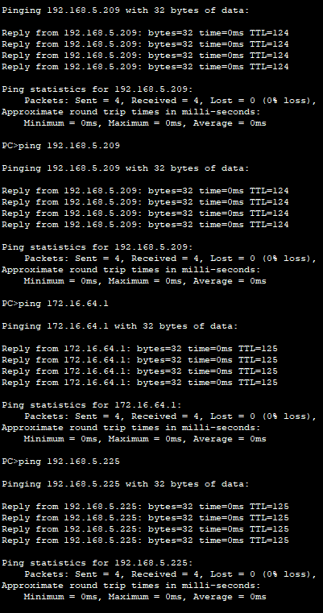

pav. Ping iš Šerkšnėnų PC į įvairius kitus kompiuterius

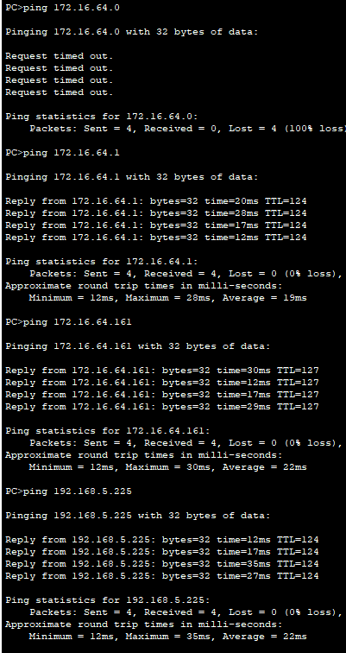

pav. Ping iš Sedos Laptop į įvairius kitus kompiuterius

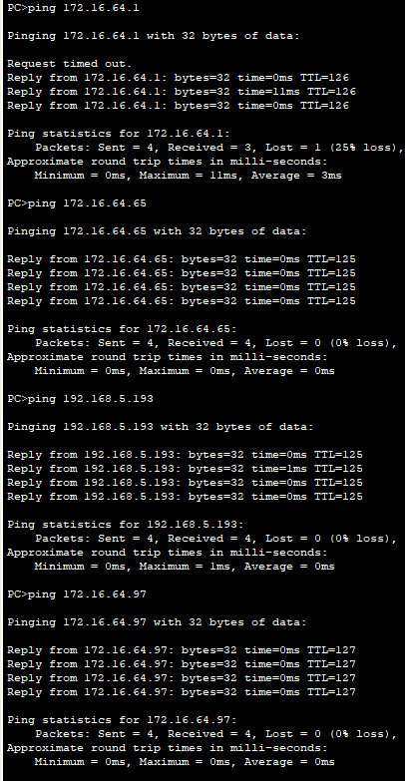

pav. Ping iš Viekšnių PC į įvairius kitus kompiuterius

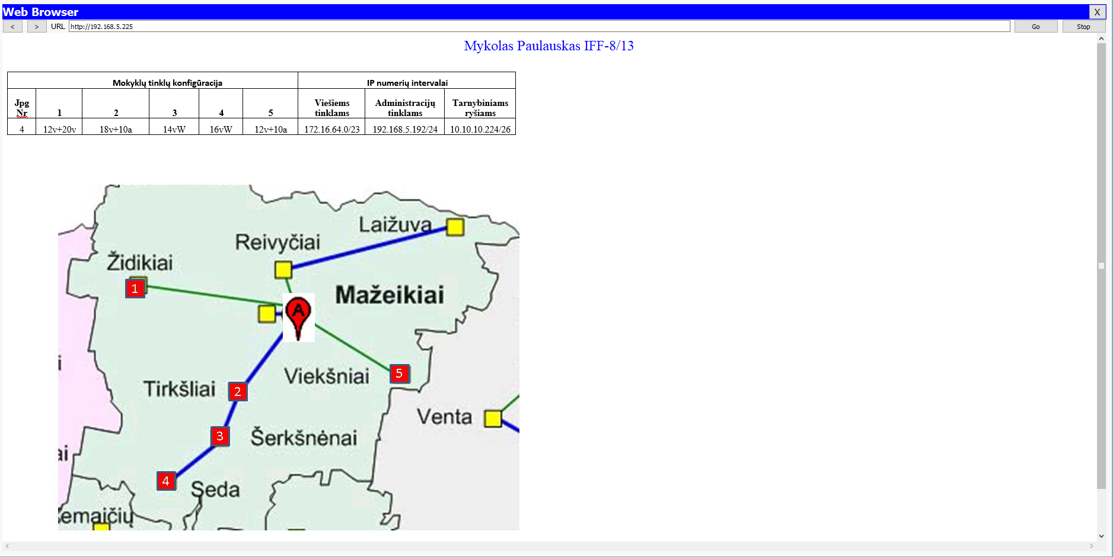

pav. Serverio adreso svetainė

1. Išvados

Darbas atliktas pilnai. Rezultai atitinka užduoties išsikeltus reikalavimus. Rajono mokyklų tinklas yra pilnai pasiekiamas iš visų įrenginių. Pagal duotą paveikslėlį suprojektuota ir realizuota teisinga schema, IP adresų lentelė suskaičiuota teisingai, maršrutizatorių maršrutais paskirstyti geri.

Problemų nėra.